Прайс на теплоход "Юрий Никулин"
навигация 2023 года из Ярославля
тел. 90-70-75, 90-70-74
тел. 8-800-550-34-90 – по России Бесплатно
917075@mail.ru
http://нашвектур.рф/

Цена указана на одного человека за круиз.
Отправление — ЯРОСЛАВЛЬ
При бронировании до 31.10.2022 – скидка от действующих цен 10%.
При бронировании до 31.01.2023 – скидка от действующих цен 8%.
При бронировании до 31.03.2023 – скидка от действующих цен 5%.
При бронировании до 31.05.2023 – скидка от действующих цен 2%.
ДАТА | МАРШРУТ | ДНЕЙ ↓ | КОМФОРТАБЕЛЬНЫЕ КАЮТЫ  (туалет, душ, кондиционирование) |  |  |  |  |  |  |  |  | КОМФОРТАБЕЛЬНЫЕ КАЮТЫ  (туалет, душ) |  |  |  |  | КАЮТЫ С УМЫВАЛЬНИКОМ  (гор. и хол. вода)
 |  |  | ЛЮКС ПЛЮС | ЛЮКС | ПОЛУЛЮКС | СИГМА | АЛЬФА | ГАММА | ЛЮКС ПЛЮС, ЛЮКС, ПОЛУЛЮКС, АЛЬФА, ГАММА | ОМЕГА ФРОНТ | ОМЕГА | БЕТА ПЛЮС |  | БЕТА |  |  | 1 кл | 1А кл
 |  | Палуба → | Шлюпочная | Шлюпочная | Шлюпочная, средняя | Шлюпочная, средняя, главная | Средняя | Шлюпочная, средняя, главная | Шлюпочная, средняя, главная | Средняя | Средняя | Нижняя | Нижняя | Нижняя | Нижняя | Нижняя | Средняя | Средняя
 |  | Мест → | 2 м | 2 м | 2 м | 1 м | 2 м | 2 м | 1 доп.место | 2 м | 2 м | 3 м | 4 м | 2 м | 3 м | 4 м | 1 м | 2 м
17.05-24.05 низкий сезон | Ярославль - Самара - Ярославль | 8 | 58190 | 54450 | 48840 | 46970 | 43120 | 40370 | 15180 | 39490 | 37620 | 32010 | 24420 | 37620 | 28270 | 22660 | 39490 | 32010
24.05-31.05 низкий сезон | Ярославль - Тольятти - Болгар - Ярославль | 8 | 60940 | 56980 | 51040 | 49060 | 45100 | 42130 | 15400 | 41140 | 39160 | 33220 | 25300 | 39160 | 29260 | 23320 | 41140 | 33220
31.05-07.06 средний сезон | Ярославль - Самара - Ярославль | 8 | 63580 | 59400 | 53130 | 51040 | 46970 | 43890 | 15730 | 42790 | 40700 | 34430 | 26180 | 40700 | 30250 | 24090 | 42790 | 34430
07.06-19.06 высокий сезон | Ярославль - Самара - Пермь - Ярославль | 13 | 109560 | 102520 | 91740 | 88220 | 81070 | 75790 | 27610 | 73920 | 70400 | 59730 | 45430 | 70400 | 52580 | 41910 | 73920 | 59730
19.06-28.06 высокий сезон | Ярославль – о.Кижи - Беломорканал + Соловки – Ярославль | 10 | 109450 | 103070 | 93500 | 90310 | 83820 | 78980 | 35750 | 77440 | 74250 | 64680 | 51810 | 74250 | 58190 | 48620 | 77440 | 64680
19.06-28.06 высокий сезон | Ярославль – о.Кижи - Беломорканал + Беломорск, Беломорские петроглифы – Ярославль | 10 | 101200 | 94820 | 85140 | 81950 | 75570 | 70840 | 27390 | 69080 | 65890 | 56320 | 43450 | 65890 | 49940 | 40260 | 69080 | 56320
28.06-05.07 высокий сезон | Ярославль - Нижнекамск - Елабуга - Ярославль | 8 | 74360 | 69410 | 61930 | 59400 | 54450 | 50710 | 17050 | 49390 | 46970 | 39490 | 29480 | 46970 | 34430 | 27060 | 49390 | 39490
05.07-09.07 высокий сезон | Ярославль - Весьегонск - Горицы + «Русский Север» (Кириллов, Ферапонтово) - Москва | 5 | 48290 | 45210 | 40590 | 39160 | 35970 | 33660 | 12760 | 32890 | 31350 | 26730 | 20460 | 31350 | 23650 | 19030 | 32890 | 26730
05.07-09.07 высокий сезон | Ярославль - Весьегонск - Горицы + «Русский Север» (Вологда, Сизьма) - Москва | 5 | 51150 | 48070 | 43450 | 41910 | 38830 | 36520 | 15620 | 35750 | 34210 | 29480 | 23320 | 34210 | 26400 | 21780 | 35750 | 29480
05.07-09.07 высокий сезон | Ярославль - Весьегонск - Горицы + «Русский Север» (Белозерск, Череповец) - Москва | 5 | 50270 | 47190 | 42570 | 41140 | 37950 | 35640 | 14740 | 34870 | 33330 | 28710 | 22440 | 33330 | 25630 | 21010 | 34870 | 28710
09.07-16.07 высокий сезон | Ярославль (трансфер*) Москва - Петрозаводск - о.Кижи - Ярославль | 8 | 82390 | 76890 | 68860 | 66110 | 60720 | 56650 | 20240 | 55330 | 52580 | 44440 | 33660 | 52580 | 39160 | 31020 | 55330 | 44440
09.07-16.07 высокий сезон | Ярославль (трансфер*) Москва - Петрозаводск + о.Валаам, Рускеала - о.Кижи - Ярославль | 8 | 90970 | 85690 | 77550 | 74800 | 69410 | 65340 | 28820 | 63910 | 61270 | 53130 | 42350 | 61270 | 47740 | 39600 | 63910 | 53130
09.07-16.07 высокий сезон | Ярославль (трансфер*) Москва - Петрозаводск + Соловки - о.Кижи - Ярославль | 8 | 94380 | 88880 | 80740 | 78100 | 72820 | 68750 | 32230 | 67320 | 64680 | 56540 | 45760 | 64680 | 51040 | 43010 | 67320 | 56540
16.07-21.07 высокий сезон | Ярославль – Казань – Ярославль | 6 | 60940 | 56760 | 50490 | 48400 | 44220 | 41140 | 13090 | 40150 | 38060 | 31790 | 23430 | 38060 | 27610 | 21340 | 40150 | 31790
21.07-23.07 высокий сезон | Ярославль - Москва | 3 | 24310 | 22660 | 20240 | 19360 | 17710 | 16390 | 5280 | 16060 | 15290 | 12650 | 9460 | 15290 | 11110 | 8470 | 16060 | 12650
04.08-11.08 высокий сезон | Ярославль (трансфер*) Москва - о.Кижи - Петрозаводск – Ярославль | 8 | 82390 | 76890 | 68860 | 66110 | 60720 | 56650 | 20240 | 55330 | 52580 | 44440 | 33660 | 52580 | 39160 | 31020 | 55330 | 44440
04.08-11.08 высокий сезон | Ярославль (трансфер*) Москва - о.Кижи + о.Валаам, Рускеала – Ярославль | 8 | 90970 | 85690 | 77550 | 74800 | 69410 | 65340 | 28820 | 63910 | 61270 | 53130 | 42350 | 61270 | 47740 | 39600 | 63910 | 53130
04.08-11.08 высокий сезон | Ярославль (трансфер*) Москва - о.Кижи + Соловки – Ярославль | 8 | 94380 | 88880 | 80740 | 78100 | 72820 | 68750 | 32230 | 67320 | 64680 | 56540 | 45760 | 64680 | 51040 | 43010 | 67320 | 56540
11.08-15.08 высокий сезон | Ярославль – Казань – Ярославль | 5 | 45650 | 42460 | 37950 | 36300 | 33220 | 30910 | 10120 | 30250 | 28600 | 23980 | 17820 | 28600 | 20900 | 16280 | 30250 | 23980
15.08-25.08 высокий сезон | Ярославль - Пермь - Ярославль | 11 | 106920 | 99770 | 89100 | 85580 | 78430 | 73040 | 24970 | 71280 | 67760 | 56980 | 42790 | 67760 | 49940 | 39160 | 71280 | 56980
15.08-25.08 высокий сезон | Ярославль - Сарапул + Кольцо Удмуртии (3 дня/2 ночи) - Чайковский - Ярославль | 11 | 99880 | 94160 | 85690 | 86570 | 77000 | 72820 | 34210 | 71390 | 72270 | 59950 | 48510 | 72270 | 54230 | 45760 | 75020 | 59950
25.08-30.08 средний сезон | Ярославль - Москва (2 дня) - Ярославль | 6 | 49280 | 46090 | 41140 | 39490 | 36190 | 33770 | 11660 | 33000 | 31240 | 26400 | 19910 | 31240 | 23210 | 18260 | 33000 | 26400
30.08-10.09 средний сезон | Ярославль – Волгоград – Ярославль | 12 | 99880 | 93390 | 83600 | 80300 | 73810 | 68860 | 24750 | 67210 | 63910 | 54120 | 41140 | 63910 | 47630 | 37840 | 67210 | 54120
10.09-20.09 низкий сезон | Ярославль - Волгоград - Нижний Новгород (трансфер) Ярославль | 11 | 85690 | 80300 | 72270 | 69630 | 64240 | 60170 | 24200 | 58960 | 56210 | 48180 | 37510 | 56210 | 42900 | 34870 | 58960 | 48180

В стоимость путевки включено:
- размещение и проезд в каюте выбранной категории
- 3-х разовое питание на теплоходе
- культурно-развлекательная программа на борту
- обязательное страхование пассажиров от несчастных случаев во время перевозки

Экскурсионная программа (см. в подробном расписании круиза), включенная в стоимость путевки:
17.06-26.06 -В круизе Беломорканал + Соловки: пешеходная на о.Кижи, комбинированный тур на о.Соловки, автобусная в Медвежьегорск
17.06-26.06 -В круизе Беломорканал + Беломорские петроглифы: пешеходная на о.Кижи, автобусная на петроглифы, автобусная в Медвежьегорск
01.07-10.07, 03.07-10.07 -В круизе о.Кижи - Петрозаводск: пешеходная на о.Кижи
15.07-24.07, 17.07-24.07 -В круизе о.Кижи + о.Валаам, Рускеала: пешеходная на о.Кижи, комбинированный тур на о.Валаам - горный парк "Рускеала" - Сортавалу
29.07-07.08, 31.07-07.08 -В круизе о.Кижи + Соловки: пешеходная на о.Кижи, комбинированный на о.Соловки
10.09-11.09 -Пешеходные в Рыбинске, Коприно

Скидки:
- дети до 3 лет (вкл.) без места и питания – бесплатно
- дети от 4 до 14 лет – цена указана в таблице (колонка справа)
- пенсионеры - 5 %

Схема теплохода «Юрий Никулин»
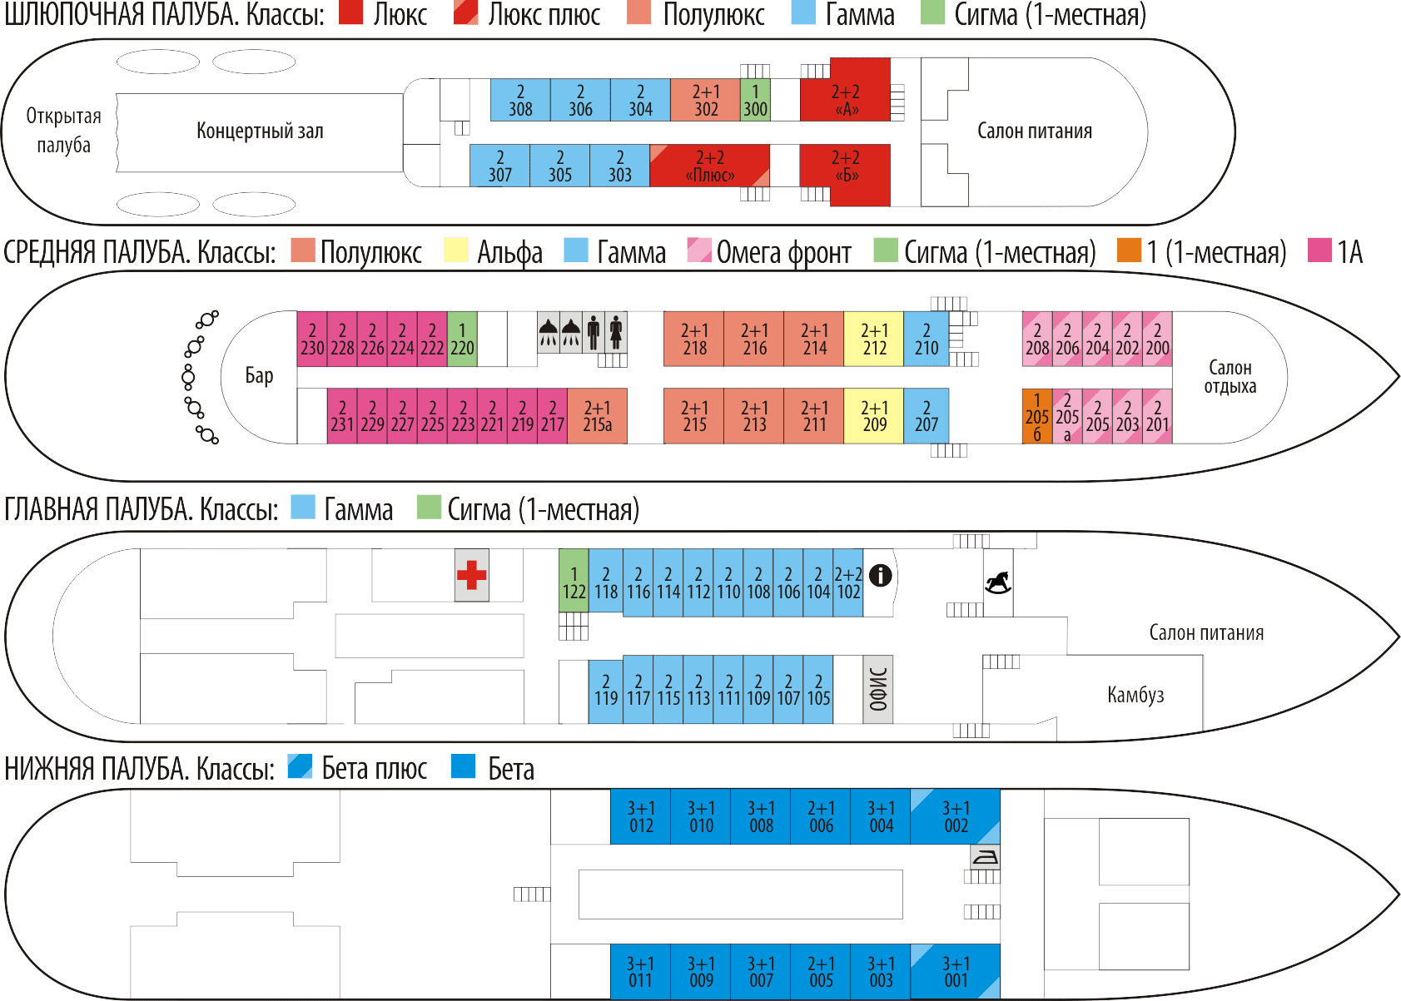
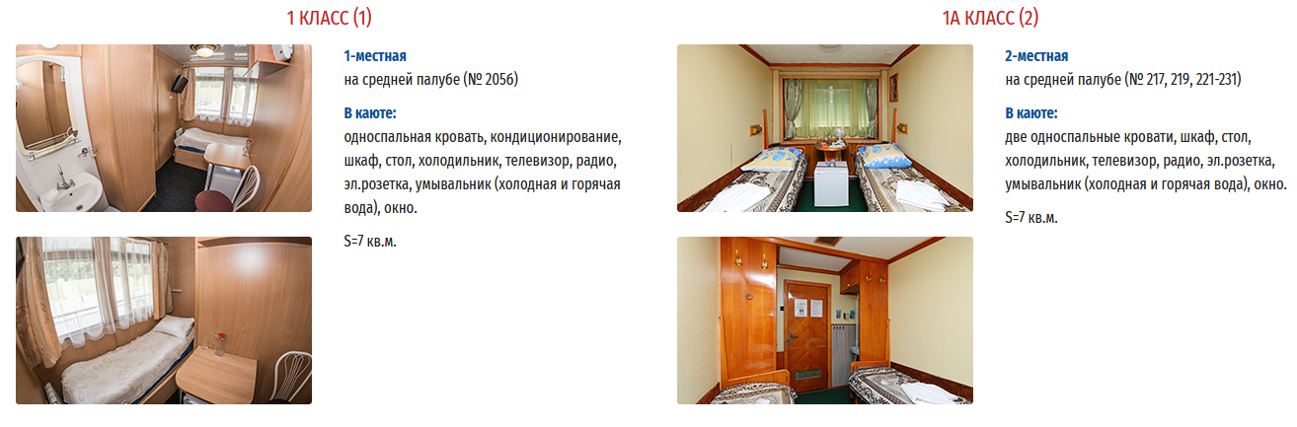
Описание кают т/х «Павел Бажов»
